*МАРШРУТ ВЫХОДНОГО ДНЯ*

*Группа №10*

***Сентябрь***

***Мюзикл для детей и взрослых "Кот в сапогах"***

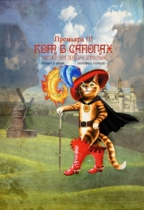

*«Кот в сапогах» Шарля Перро – всем известная сказка, на которой выросло не одно поколение детей, в исполнении актерского ансамбля музыкального театра «Festivals master – studio» получила новое театральное воплощение.*

***Где:****Дом Молодёжи "Рекорд" Адмиралтейского района*

***Когда:*** *с 8 сентября*

*МАРШРУТ ВЫХОДНОГО ДНЯ*

*Группа №10*

***Сентябрь***

***Аленький цветочек***

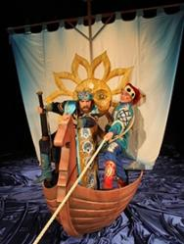

*«Аленький цветочек» - это новый спектакль театра «На Неве», уникальный, не похожий на все предыдущие, благодаря богатым декорациям и костюмам, каждый из которых – произведение искусства.*

***Где:****Советский пер., дом 5, Детский драматический театр на Неве*

***Когда:*** *с 9 сентября*

*МАРШРУТ ВЫХОДНОГО ДНЯ*

*Группа №10*

***Сентябрь***

***Мульт-мастерская. В гостях у Смешариков - 5!***

**

*Экскурсия «Мульт-мастерская» - это настоящий мастер-класс по созданию мультфильма. Под руководством художников-аниматоров Студии «Петербург», которые рисуют любимый сериал, ребята узнают обо всех подробностях мульт-производства, поучаствуют в создании кукольного мультфильма про Смешариков, ну и, конечно, увидят свое творение на большом экране.*

***Где:****ул.Чапаева, д.17 , Театр-Студия Смешарики*

***Когда:*** *с 13 сентября*